№ | Требование | Описание
 | Стартовая страница рабочего кабинета | При входе в рабочий кабинет администратор проектов видит весь перечень проектов в дочернем обществе (ДО), программ, мини-портфелей, региональный портфель.  При входе в рабочий кабинет ЕОЛ видит перечень проектов, в которых у него есть одна из ролей, также мини-портфели, в которых он является ЕОЛ, программы и крупные проекты, которые относятся к его мини-портфелю и проекты, входящие в программы, которые относятся к его мини-портфелю.  При входе в рабочий кабинет руководитель программы видит перечень проектов, в которых у него есть одна из ролей, а также проекты, входящие в его программу и программы в которых он является руководителем программы.  При входе в рабочий кабинет пользователь (Руководитель проекта, методолог по рискам, риск-менеджер, участник проектной команды) видит перечень проектов, в котором у него есть одна из ролей. В последней колонке перечня по каждому проекту отображается его роль в проекте.
 | Переход в модули | Из рабочего кабинета есть возможность перейти в модули процессного управления (модуль риски, инициирование проектов, завершение проектов)  Перейти на модуль процессного управления возможно через выпадающий список.  При выборе определенного модуля из страницы рабочего кабинета, форма рабочего кабинета меняется на соответствующую форму выбранного процесса  Переход на модули процессного управления, через выпадающий список, возможно через экранную форму проекта (пункт 3). При выборе модуля через экранную форму проекта, экранная форма проекта меняется на соответствующую форму выбранного процесса
 | Интеграция с Outlook | При приближении срока исполнения вехи, текущей работы и поручения ответственному приходит сообщение на электронную почту outlook c сообщением завершения срока исполнения вехи, текущей работы или поручения. Оповещение должно приходить за 7 дней до завершения.  После завершения срока выполнения вехи, текущей работы, поручения, если  Если веха, текущая работа или поручение не выполнено и прошел срок завершения задачи, ответственному и руководителю проекта должно приходить сообщение на электронную почту о просроченных задачах
 | Выдача поручений | По каждому атрибуту (региональный портфель, мини-портфель, программа, крупный проект, проект) есть возможность выдавать поручения через редактируемую форму атрибута.  При нажатии на кнопку «Выдать поручение», появляется модальное окно с возможностью ввода поручения (текст поручения, дата исполнения, ответственный)  После выдаче поручения в систему приходит оповещение.  Администратор проектов может удалять и редактировать поручения

Примеры экранной формы Рабочего кабинета
1 вариант
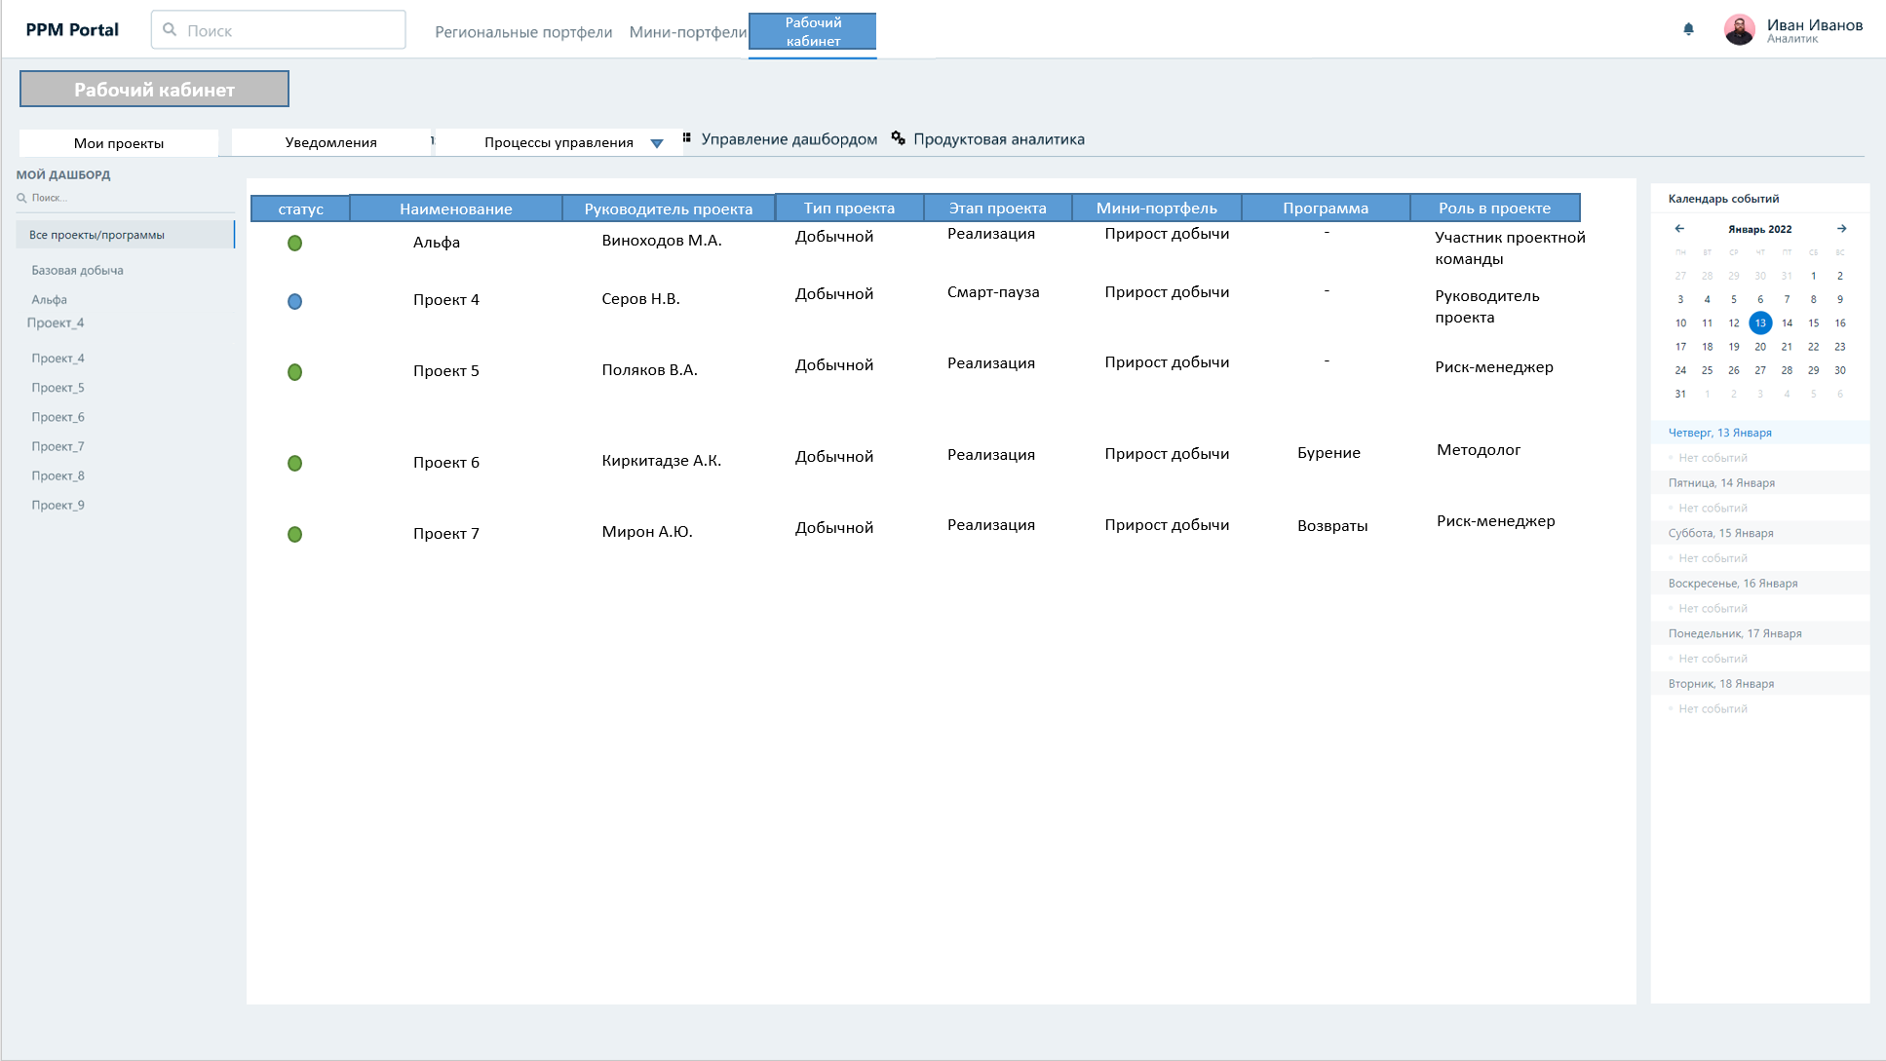

2 вариант
